产品名称 | 产品型号 | 配置及功能特点 | 产品图片

酒店专用机10门（竖向） | JVM-JDJ-10P-S | 1. 简单便捷直接扫门上微信二维码付款  2. 采用手机流量卡连接网络  3. 型号稳定，客户无需调试，插电即用。  4. PC门（透明高粘度工程塑料）  5. 电子锁开门，商品格子内自取  6. 专业后台处理数据。  7. 根据客户需求定制机身贴另外收费 | 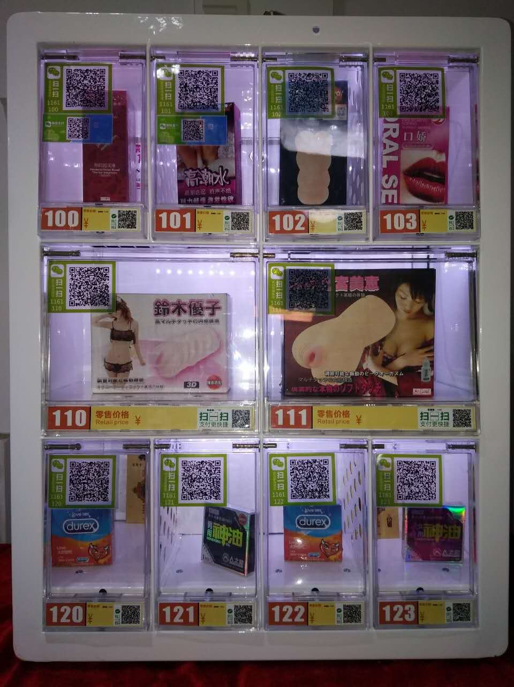
酒店专用机  10门（横向） | JVM-JDJ-10P-H | 1. 简单便捷直接扫门上微信二维码付款  2. 采用手机流量卡连接网络  3. 型号稳定，客户无需调试，插电即用。  4. PC门（透明高粘度工程塑料）  5. 电子锁开门，商品格子内自取  6. 专业后台处理数据。  7. 根据客户需求定制机身贴另外收费 | 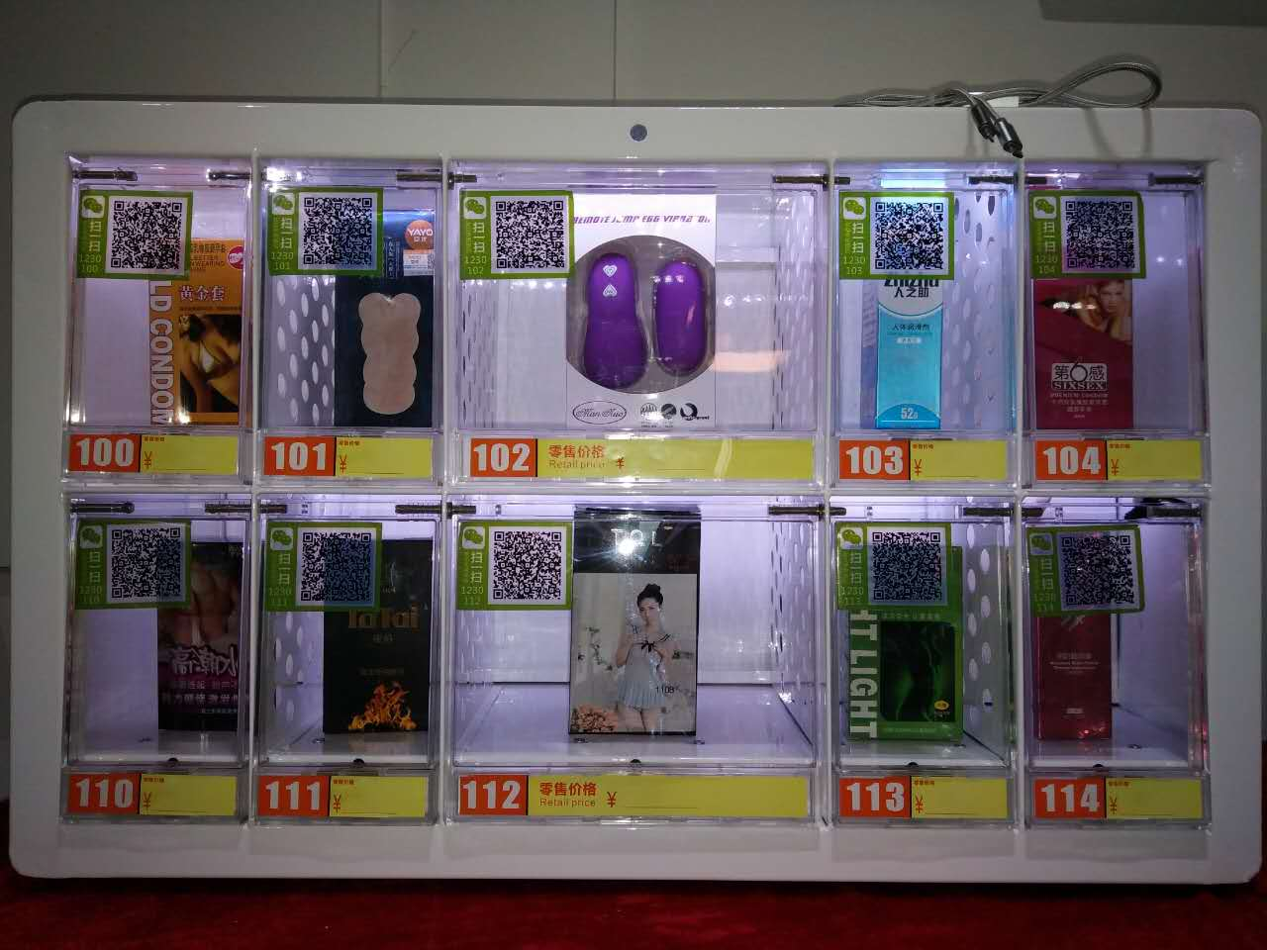
酒店专用机 | JVM-JDJ-20P | 1. 简单便捷直接扫门上微信二维码付款  2. 采用手机流量卡连接网络  3. 型号稳定，客户无需调试，插电即用。  4. PC门（透明高粘度工程塑料）  5. 电子锁开门，商品格子内自取  6. 专业后台处理数据。  7. 根据客户需求定制机身贴另外收费 | 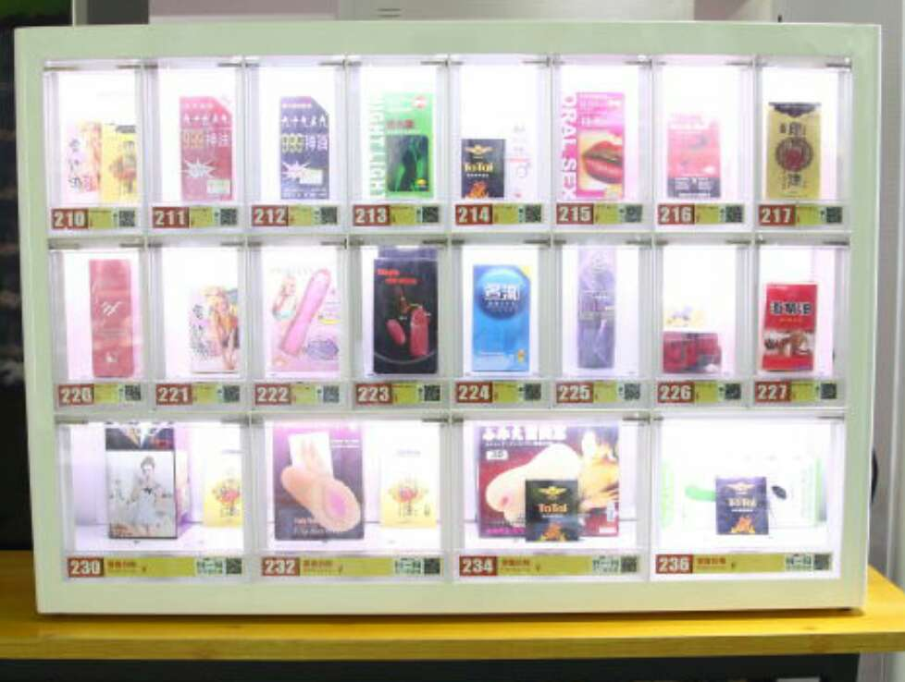
最新款酒店机配置参数及功能

